**竞价文件**



**项目名称：2025年政文会展9月展会（制造业）交通数科展台搭建项目**

**项目编号：2025ZWHZXJ00012**

**招 标 人：合肥政文国际会展管理有限公司**

**2025 年 9 月**

**目 录**

**第一章 竞价公告 1**

**第二章 投标人须知 4**

**第三章 招标人要求 12**

**第四章 评审方法和标准 17**

**第五章 合同 19**

**第六章 投标文件格式 27**

**第一章** **竞价公告**

合肥政文国际会展管理有限公司（简称“招标人”）现对 2025年政文会展9月展会（制造业）交通数科展台搭建项目 进行竞价，欢迎具备条件的投标人参加投标。

**一、项目名称及内容**

1.项目编号：2025ZWHZXJ00012

2.项目名称：2025年政文会展9月展会（制造业）交通数科展台搭建项目

3.项目地点： 合肥滨湖国际会展中心

4.项目单位：合肥政文国际会展管理有限公司

5.招标范围：招募一家服务商对展会展台搭建进行服务，详见招标人要求

6.资金来源：自筹

7.项目预算： 3万元

8.项目类别： 服务类

9.标段划分：本项目不划分标段

**二、投标人资格要求**

1.投标人资质要求：投标人具有独立承担民事责任的能力；

2.投标人业绩要求：/

3.项目负责人资格要求：/

4.本项目接受联合体投标。联合体投标的，应满足下列要求：

（1）联合体成员总数量不超过2家；

（2）联合体各方均需满足上述1的资质要求；

（3）联合体各方均须符合下述5的要求。”

5.投标人不得存在以下不良信用记录情形***：***

（1）被责令停产停业，暂扣或者吊销许可证，暂扣或者吊销执照；

（2）进入清算程序，或被宣告破产，或其他丧失履约能力的情形；

（3）在国家企业信用信息公示系统（http://www.gsxt.gov.cn/）中被列入严重违法失信企业名单；

（4）在“信用中国”网站（http://www.creditchina.gov.cn/）中被列入失信被执行人名单；

（5）在“信用中国”网站（http://www.creditchina.gov.cn/）中被列入重大税收违法失信主体名单；

（6）在近三年内投标人或其法定代表人（单位负责人）有行贿犯罪行为的；

（7）近二年被列入合肥文旅博览集团有限公司信用评价体系黑名单；

7.其他要求： / 。

**三、竞价文件的获取**

1.报名时间： 2025 年 9 月 12 日至 2025 年 9 月 14 日(北京时间)

2.竞价文件获取方式：投标人登录合肥政文国际会展管理有限公司网站（https://www.hfhuizhan.com）下载竞价文件

3.报名方法：投标人下载附件《投标报名信息表》并完整填写信息后在规定的报名日期内发送至邮箱：[942219419@qq.com](mailto:******@qq.com)

**四、开标时间及地点**

1.开标时间： 2025 年 9 月 15 日 9 时 30 分

2.开标地点：安徽省合肥市滨湖新区锦绣大道3899号合肥滨湖国际会展中心行政办公楼419室

**五、投标文件提交截止时间**

同开标时间

**六、联系方式**

1.招标人

招标人：合肥政文国际会展管理有限公司

地 址：安徽省合肥市滨湖新区锦绣大道3899号合肥滨湖国际会展中心

联系人：袁工

电 话：0551-65790295

2**.**监督管理部门

监督管理部门：合肥政文国际会展管理有限公司督查室

地 址：安徽省合肥市滨湖区锦绣大道3899号合肥滨湖国际会展中心

电 话：0551-65790230

**七、其他事项说明**

有任何疑问或问题，请在工作时间（周一至周五，上午08:30-11:30，下午1:30-5:00，节假日休息）与项目联系人联系。

**八、投标保证金账户**

单位名称：合肥政文国际会展管理有限公司

开户银行账号：76690188000476007

开户银行：光大银行合肥分行营业部

备注：

（1）转帐时请备注“××项目投标保证金，并将转账凭证扫描件发送至[942219419@qq.com](mailto:******@qq.com)邮箱；

（2）投标保证金缴纳截止日为报名截止日。

**第二章 投标人须知**

**投标人须知前附表**

|  |  |  |
| --- | --- | --- |
| 条款号 | 条款名称 | 内容、说明与要求 |
| 1 | 服务地点 | 合肥滨湖国际会展中心 |
| 2 | 服务期限 | 以招标人通知为准 |
| 3 | 现场踏勘 | ☑自行踏勘  □集中组织  时间： 年 月 日 时 分  现场踏勘联系人及联系电话：  备注：如投标人未参加招标人统一组织的现场踏勘，视同放弃现场踏勘，由此引起的一切责任由投标人自行承担。 |
| 4 | 关于联合体参与投标的相关约定 | （1）联合体参加投标的，竞价文件获取的投标信息填写，由联合体中任一成员单位完成均可。  （2）联合体参与投标的须提供联合协议（见投标文件格式），相关证明材料由投标人根据联合协议分工情况及竞价文件要求提供。 |
| 5 | 初审业绩要求（如有） | / |
| 6 | 投标人提出疑问截止时间 | （1）时间： 2025 年 9 月 12 日 17 时 00 分  （2）形式：通过邮箱[942219419@qq.com](mailto:******@qq.com)提交 |
| 7 | 其他材料 | ☑无  □图纸  获得方式：  上述资料请投标人在获取竞价文件时自行下载项目附件。 |
| 8 | 投标文件的递交 | 具体要求如下：  1.投标文件应装订成册、密封，并在封面注明招标编号、投标项目等，同时在密封处加盖骑缝章；正本1份、副本2份。  2.投标文件由投标人自行递交。  投标文件应在投标截止时间前在开标地点递交，并提供以下证明材料，否则招标人不予接收。  （1）法定代表人亲自递交的，应提供法定代表人身份证明和法定代表人的有效身份证件；  （2）委托代理人递交的，应提供授权委托书和委托代理人的有效身份证件。 |
| 9 | 确定中标人 | 确定中标人：  ☑招标人委托评审小组确定  □招标人确定 |
| 10 | 中标通知书发出的形式 | ☑书面 🗹数据电文  特别提醒：招标人确定中标人后，通过书面或邮箱向中标人发出中标通知书。 |
| 11 | 告知竞价结果的形式 | 投标人自行登录合肥政文国际会展管理有限公司官网查看 |
| 12 | 投标保证金 | 1.是否要求投标人递交投标保证金：  □不要求 ☑要求  投标保证金的形式：  ☑银行转账 □银行电汇  投标保证金的金额：人民币 600 元  递交要求：  ①投标保证金的到账截止时间：报名截止时间。  ②投标保证金应当从投标人对公账户转出，转出保证金的账户与投标人投标文件提供的对公账户不一致的，视为未按招标文件规定要求递交投标保证金。  ③转帐时请备注“××项目投标保证金，并将转账凭证扫描件发送至942219419@qq.com邮箱。 |
| 13 | 履约保证金 | 1. 金额： 中标金额的5%   （2）缴纳形式：☑银行转账 □银行电汇 |
| 14 | 报价须知 | （1）投标人最终投标报价不得高于竞价文件（公告）列明的项目预算、最高投标限价，否则其投标文件将被否决。  （2）在项目评标过程中，投标人最终投标报价与公布的最高投标限价或项目预算相比降幅过小，或投标人最终投标报价明显缺乏竞争性的，评审小组可以否决其投标。  （3）...... |
| 15 | 重要说明 | （1）中标人应在规定期限内提交履约保证金并与招标人签订合同，若中标人未能在规定期限内提交履约保证金或签订合同，招标人有权取消中标人中标资格；  （2）合同签订后，中标人存在规定时间内不组织人员进场开工，不履行合同义务等情况，招标人有权解除合同，并追究违约责任；  （3）中标人在中标项目发生投诉、信访举报案件、履约存在争议时，拒绝协助配合有关部门调查案件的，招标人可以取消其中标资格或解除合同，并追究其违约责任。  （4）投标人参与投标，应当诚信守法、公平竞争。如有以提供虚假材料（包括但不限于虚假技术参数响应、虚假业绩、虚假证书、虚假检测报告等）、串通竞价、隐瞒失信信息等谋取中标的行为，一经发现，招标人可以取消其中标资格或解除合同，并追究其违约责任。 |
| 16 | 解释权 | （1）构成本竞价文件的各个组成文件应互为解释，互为说明；  （2）同一组成文件中就同一事项的规定或约定不一致的，以编排顺序在后者为准；  （3）如有不明确或不一致，构成合同文件组成内容的，以合同文件约定内容为准，且以专用合同条款约定的合同文件优先顺序解释；  （4）除竞价文件中有特别规定外，仅适用于投标文件提交阶段的规定，按竞价公告、投标人须知前附表、投标人须知正文、评审方法和标准、投标文件格式的先后顺序解释；  （5）有澄清的部分以最终的澄清更正内容为准；  （6）按本款前述规定仍不能形成结论的，由招标人负责解释。 |
| 17 | 其他补充  说明 | …… |

**投标人须知正文**

**1.有关定义**

本项目的招标方式为竞价，招标人为项目实施建设的发包人（甲方），投标人为参与竞价的主体，中标人为参与竞价，并获得项目实施的承包人（乙方）。

**2.资金来源**

本项目的招标人已获得足以支付本次竞价后所签订的合同项下的资金。

**3.竞价文件的澄清与修改**

3.1投标人如对竞价文件内容有疑问，按投标人须知前附表规定提出。

3.2招标人可主动或在解答投标人提出的问题时对竞价文件进行澄清或者修改。招标人将在合肥政文国际会展管理有限公司网站澄清或修改竞价文件，投标人应主动上网查询。招标人不承担投标人未及时关注相关信息引发的相关责任。

3.3任何人或任何组织向投标人提供的任何书面或口头资料，未经招标人在网上发布或书面通知，均作无效处理，不得作为竞价文件的组成部分。招标人对投标人由此而做出的推论、理解和结论概不负责。

3.4对于没有提出疑问又参与了本项目投标的投标人将被视为完全认同本竞价文件（含澄清、修改等内容）。

**4.竞价范围及投标文件中标准和计量单位的使用**

4.1无论竞价文件中是否要求，投标人所承担货物及伴随的工程和服务均应符合国家强制性标准。

4.2投标人与招标人之间与竞价有关的所有往来通知、函件和投标文件均用中文表述。投标人随投标文件提供的证明文件和资料可以为其他语言，但必须附中文译文。翻译的中文资料与外文资料如果出现差异时，以中文为准。

4.3除竞价文件中有特殊要求外，投标文件中所使用的计量单位，应采用中华人民共和国法定计量单位。

**5.投标文件构成**

5.1投标人应完整地按竞价文件提供的投标文件格式及竞价文件评审要求编写投标文件，具体内容详见第六章投标文件格式的相关内容。

5.2上述文件应按照竞价文件规定的格式填写、签署和盖章。

**6.报价**

6.1投标人的报价应当包括满足本次竞价全部内容，所有报价均应以人民币报价。

6.2投标人应在分项报价表上标明竞价项目的单价（如适用）和总价，未标明的视同包含在竞价报价中。

**7投标有效期**

7.1投标有效期为从投标文件提交截止之日算起的日历天数，投标有效期为90日历天。招标人可根据实际情况，在原投标有效期截止之前，要求投标人延长投标有效期。接受该要求的投标人将不会被要求和允许修正其投标文件。投标人可以拒绝延长投标有效期的要求，且不承担任何责任。上述要求和答复都应以书面形式提交。

7.2在投标有效期内，投标人的投标保持有效，投标人不得要求撤销或修改其投标文件。

**8.投标文件的制作**

8.1本项目要求提供密封纸质投标文件，投标文件的制作应满足以下规定：

（1）投标文件应装订成册、密封，并在封面注明招标编号、投标项目等，同时在密封处加盖骑缝章；投标文件要求：正本1份、副本2份。

（2）在第六章“投标文件格式”中要求盖投标人盖章处，投标人均应加盖投标人公章。联合体参加的，除联合协议及询价文件规定须联合体各成员单位各自盖章的证明材料外，投标文件由联合体牵头人按上述规定加盖联合体牵头人单位公章。

（3）投标文件制作完成后，投标人应对投标文件进行装订成册、密封，形成密封的投标文件，否则引起的责任由投标人自行承担。

8.2因投标人自身原因而导致投标文件无法开标、评标，该投标视为无效投标，投标人自行承担由此导致的全部责任。

**9.投标文件提交截止时间**

9.1投标人应在第一章“竞价公告”规定的投标文件提交截止时间前，将封装的投标文件送到指定开标地点。

9.2招标人延迟投标文件提交截止时间的。招标人、招标人和投标人受投标文件提交截止时间制约的所有权利和义务均应延长至新的截止时间。

**10.投标文件的提交、修改与撤回**

10.1投标人应当在第一章“竞价公告”规定的投标文件提交截止时间前，将封装的投标文件送到指定开标地点。（如竞价延期，按最新发布竞价时间执行）。

10.2投标人在投标截止时间前，可以补充、修改或者撤回投标文件。投标截止时间前未提交投标文件的，视为无效投标文件。未按规定密封或投标截止时间后送达的投标文件，应当拒收。

**11.评审小组**

11.1由招标人委派或招标人委托招标人抽取经济技术专家等方式组建的评审小组，负责本项目评审工作。评审小组成员由3人以上单数组成，评审小组及其成员应当依照有关规定履行相关职责和义务。

11.2评审小组根据竞价文件规定的评审方法和标准对投标人提交的投标文件进行评审，从质量和服务均能满足竞价文件实质性响应要求的投标人中推荐中标人，并编写评审报告。

**12.终止竞价**

出现下列情况之一时，招标人有权宣布终止竞价，并将理由通知所有投标人：

（1）通过初审的投标人不足规定数量；

（2）出现影响公正的违法、违规行为的；

（3）因重大变故，招标任务取消的；

（4）竞价文件有重大漏洞，导致无法继续评审的；

（5）法律法规规定的其他情形。

**13.投标文件的澄清、说明或更正**

13.1评审小组将对投标文件的有效性、完整性和响应程度进行审查，审查时可以要求投标人对投标文件中含义不明确、同类问题表述不一致或者有明显文字和计算错误的内容等作出必要的澄清、说明或者更正。投标人的澄清、说明或者更正不得超出投标文件的范围或者改变投标文件的实质性内容。对不同文字文本投标文件的解释发生异议的，以中文文本为准。

13.2评审小组要求投标人澄清、说明或者更正投标文件应当以书面形式作出。投标人的澄清、说明或者更正应当加盖投标人公章。

13.3如有询标，投标人通过线下的方式接受询标。因授权代表联系不上等情形而无法接受评审小组询标的，投标人自行承担相关风险。

**14.最终投标报价**

14.1竞价并不限定只进行二轮报价，如果评审小组认为有必要，可以要求投标人进行多轮报价。

14.2在竞价内容不做实质性变更或重大调整的前提下，投标人下轮报价不得高于上一轮报价。

14.3最终投标报价是投标人投标文件的有效组成部分，最终投标报价也是签订合同的依据。

14.4除非招标人对竞价文件予以澄清、修改，否则投标人应按招标人提供的货物清单中列出的项目和工程量逐项填报综合单价和合价。投标人不得在货物清单中任意增删、修改清单项目与工程量及项目排列顺序。

14.5本项目的供货（安装）地点为本须知前附表所述，投标人可到项目现场踏勘以充分了解项目位置、情况、道路、储存空间、装卸限制及任何其他足以影响竞价报价的情况，任何因忽视或误解项目场地情况而导致的索赔或供货（安装）周期延长申请将不被批准。对于受项目现场场地限制，如需要另外寻找场地解决临时住宿、材料及设备堆放，由此所产生的费用应包含在竞价报价范围内，招标人不再承担该费用。

14.6本项目不接受恶意不平衡报价，不保证最低价中标。

**15.中标人的推荐原则**

评审小组依据本项目竞价文件所约定的评审方法和标准，按照最终投标报价由低到高的顺序依次推荐中标人。最终投标报价相同的，由评审小组根据投标文件投票，按少数服从多数的原则确定中标人。

**16.确定中标人**

招标人委托评审小组确定中标人的，排名第一的即为中标人，由招标人在指定媒体上予以公告告。

**17.编写评审报告**

评审报告是根据全体评审小组成员签字的原始评审记录和评审结果编写的报告，评审报告由评审小组全体成员签字。对评审结论持有异议的评审小组成员可以阐述其不同意见和理由。评审小组成员拒绝在评审报告上签字且不陈述其不同意见和理由的，视为同意评审结论。

**18.保密要求**

18.1评审将在严格保密的情况下进行。

18.2有关人员应当遵守评审工作纪律，不得泄露评审文件、评审情况和评审中获悉的国家秘密、商业秘密等。

**19.中标结果公告**

19.1中标人确定后，招标人将在合肥政文国际会展管理有限公司官网发布中标结果公告。

19.2中标结果公告内容应当包括招标人名称、项目名称、项目编号、中标人名称、中标金额。

**20.竞价结果的异议、投诉**

20.1对于竞价结果有异议的，应在中标结果公告规定的时间内向招标人提出。

20.2对于异议答复不满意的，应在收到异议答复之日起3日内向竞价公告载明的监督管理部门提出。

**21.中标通知书**

21.1招标人发布中标结果公告的同时以投标人须知前附表规定的形式向中标人发出中标通知书。

21.2中标通知书对招标人和中标人具有同等法律效力。中标通知书发出以后，招标人改变中标结果或者中标人放弃中标资格，应当承担相应的法律责任。

21.3中标通知书是合同的组成部分。

**22.告知竞价结果**

22.1中标结果公告发布后，投标人自行登录合肥政文国际会展管理有限公司官网查看结果信息。

22.2招标人对未中标的投标人不做未中标原因的解释。

**23.履约保证金**

如果中标人没有按照投标人须知前附表中履约保证金的规定执行，将视为放弃中标资格。在此情况下，可以重新开展竞价。

**24.签订合同**

24.1招标人与中标人应当在中标通知书发出后及时签订合同。

24.2竞价文件、中标人的投标文件及其澄清文件等，均为签订合同的依据。

24.3中标人拒绝与招标人签订合同的，招标人可以重新开展竞价活动。中标人拒绝签订合同的不得参加对该项目重新开展的竞价活动。

**25.需要补充的其他内容**

需要补充的其他内容，见投标人须知前附表。

**第三章 招标人要求**

**一、项目概况**

为做好政文会展公司2025年9月展会交通数智展台搭建，展台面积（6MX6M），项目预算3万元，现需招募一家服务商对此展台搭建进行服务。

1. **服务需求**

展台报价清单及效果图

|  |  |  |  |  |  |
| --- | --- | --- | --- | --- | --- |
| **交通数科展台物料清单** | | | | | |
| **序号** | **项目** | **用料明细说明** | **数量** | **单位** | **备注** |
| **一** | **设计** | | | | |
|  | 深化设计 | 中标后辅助3D和主平面设计 | 1.00 | 项 |  |
| 二 | **地面铺设** | | | | |
| 1 | 地毯 | 展览专业地毯 | 36.00 | 平方 | 制作安装费（含辅材/辅料） |
| 三 | **主体框架工程** | | | | |
| 1 | 液晶电视 | 98寸超薄液晶电视租赁 | 1.00 | 套 | 展期/租赁 |
| 2 | 液晶电视 | 85寸超薄液晶电视租赁 | 1.00 | 套 | 展期/租赁 |
| 3 | 液晶电视 | 55寸超薄液晶电视租赁 | 1.00 | 套 | 展期/租赁 |
| 4 | 顶部制作造型 | 12mm木龙骨，10mm板墙，腻子找平打磨，乳胶漆饰面 | 1.00 | 项 | 展期/租赁 |
| 5 | 展台后墙制作双面 | 12mm木龙骨，10mm板墙，腻子找平打磨，乳胶漆饰面 | 50.00 | 平方 | 制作安装费 |
| 6 | 靠墙产品展示台 | 木结构龙骨，腻子找平打磨，乳胶漆饰面，正面留门上锁 | 8.00 | 米 | 制作安装费 |
| 7 | 接待台 | 木结构龙骨，9mm板墙，腻子找平打磨，乳胶漆饰面，背后留门上锁 | 1.00 | 项 | 制作安装费 |
| 8 | 产品展示台 | 木结构龙骨，10mm板墙，腻子找平打磨，乳胶漆饰面，背后留门上锁 | 1.00 | 项 | 制作安装费 |
| 四 | **美工制作** | | | | |
| 1 | 立体发光字 | 主体LOGO+口号标语 | 1.00 | 套 | 制作安装费（含辅材/辅料） |
| 2 | 美工画面制作 | 软膜灯箱，写真，即时贴雕刻 | 1.00 | 项 | 制作安装费（含辅材/辅料） |
| 五 | **配套设施** | | | | |
| 1 | 洽谈桌椅 | 一桌四椅，配白色台布 | 2.00 | 套 | 展期/租赁 |
| 2 | 绿植 | 散尾葵 | 1.00 | 项 | 展期/租赁 |
| 六 | **灯具及电器** | | | | |
| 1 | 灯具安装 | 整体氛围照明 | 1.00 | 项 | 展期/租赁（含辅材/辅料） |
| 2 | 电器线缆铺设 | 配电箱，线路铺设，插座安装 | 1.00 | 项 | 制作安装费（含辅材/辅料） |
| 七 | **布、撤展运输** | | | | |
| 1 | 进场运输 | 工厂至场馆 | 1.00 | 项 | 运输费 |
| 2 | 撤场运输 | 工厂至场馆 | 1.00 | 项 | 运输费 |
| 3 | 值班电工 | 8小时值班 | 3.00 | 天 | 人工费 |
| 合计 | | | | |  |

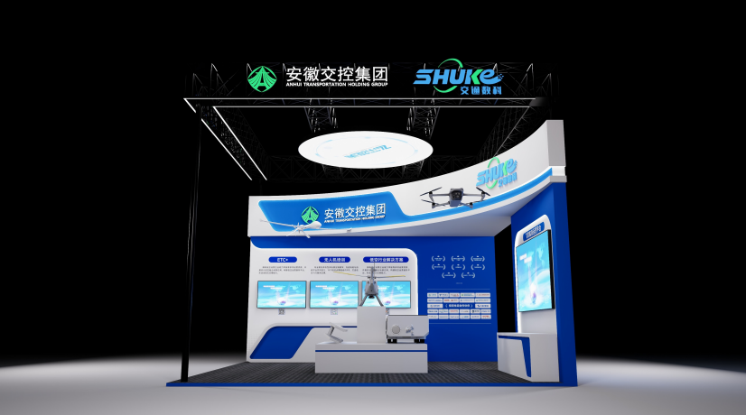

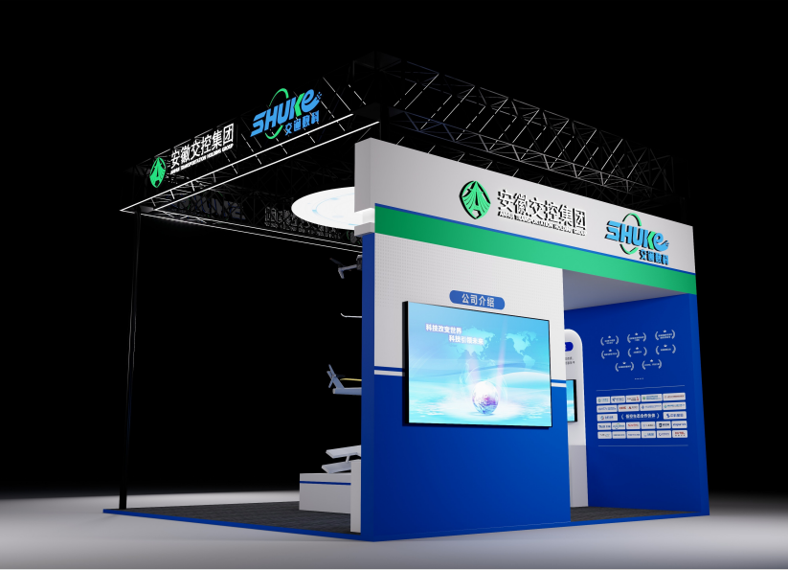

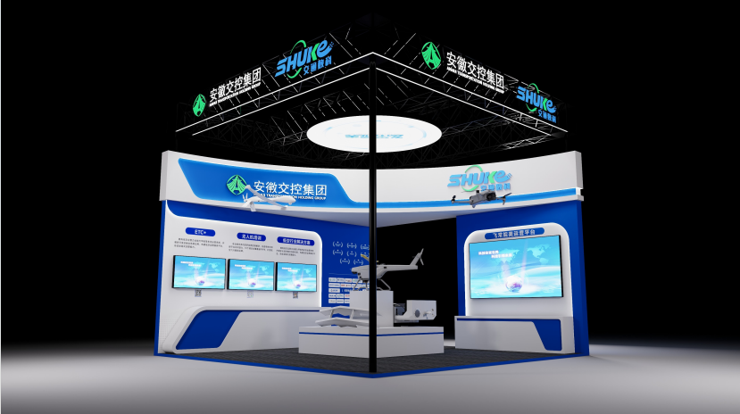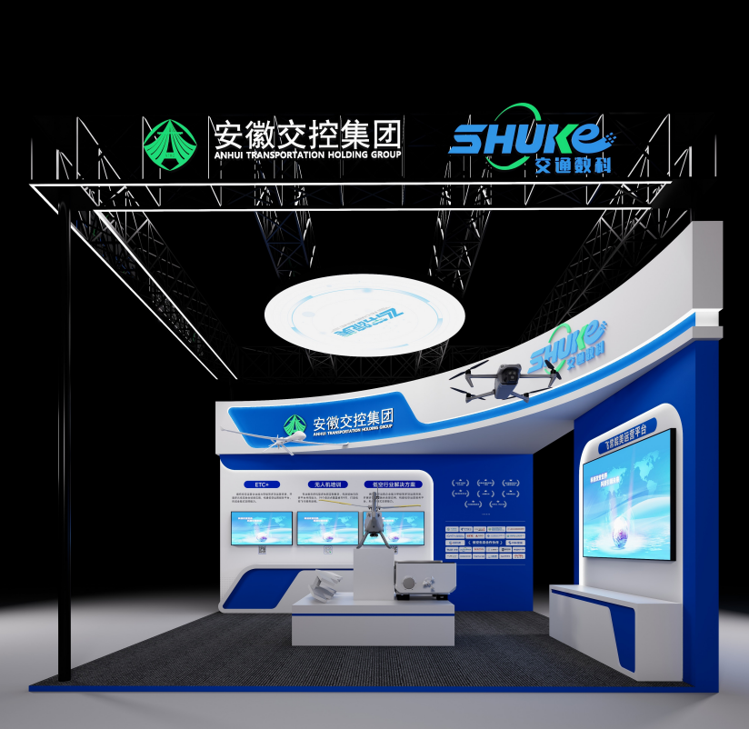

**三、服务要求**

1、该项目为总价包干项目，现场加工制作时如出现项目增加或减少，其最终结算价格都以包干价执行，请投标人自行衡量；

2、投标人需安排现场项目经理和设计人员与我司人员进行对接，如有需求需要来我公司进行现场办公，必须依照执行。按照本次项目规格需要，中标人须安排3D设计和平面设计人员进行后期相关延展设计工作对接，设计人员必须具备一定专业素质，具备3年以上展会设计从业经验，能够全权掌控设计服务过程。必须完全听从我司指派能够协助和参与我司完成客户设计要求；

3、中标单位中标后我司为其提供加工场所，中标单位要严格按照展馆管理规定及要求进行加工制作，加工期间和布展期间如发生的事故，全部由中标单位负责；

4、中标单位须按照规定的时间保质保量的完成工作任务；

5、展台图纸所有权归我司所有，严禁在未经我司同意下泄漏或使用设计图纸。

**四、报价要求**

该项目总预算3万元，采用总价包干方式，投标人根据项目效果图及所需清单进行报价，请严格按照清单需求进行报价（含税）。除非合同另有规定，该总价包含但不限于搭建费、设计费、现场调研勘察费、材料费、人工费、差旅费、利润、税金等全部费用。投标报价总价不得高于项目概算。

**五、付款方式**

合同签订后，服务期满，经招标人验收合格后60个工作日支付全部价款

注：（1）在招标人付款前，中标人需向招标人交付等额的增值税专用发票，否则招标人有权拒绝或者延迟付款，且不承担违约责任。

**第四章 评审方法和标准**

**一、总则**

本项目采用**最低投标价法**评审，投标文件满足竞价文件全部实质性要求且**最终投标报价最低**的投标人为中标人的评审方法。

**二、评审方法**

评审小组对投标人的投标文件进行初审，以确定其是否满足竞价文件的实质性要求。初审表如下：

|  |  |  |
| --- | --- | --- |
| **初审表** | | |
| **序号** | **评审指标** | **合格条件** |
| 1 | 营业执照 | 提供有效的营业执照扫描件，应完整地体现出营业执照的全部内容。联合体投标的联合体各方均须提供。 |
| 2 | 联合协议 | 格式、填写要求符合竞价文件规定。 |
| 3 | 投标函 | 符合竞价文件要求。 |
| 4 | 竞价文件获取情况 | 在竞价文件获取截止时间前完成竞价文件获取。 |
| 5 | 授权书 | 符合竞价文件要求。 |
| 6 | 投标报价 | 符合竞价文件要求。 |
| 7 | 其他要求 | …… |
| 评审指标通过标准：投标人必须通过上述全部指标。 | | |

**初审指标通过标准：**投标人必须通过初审表中的全部评审指标。

**三、评审程序**

1.初审。评审小组对投标文件按照初审表进行评审，投标人未实质性响应竞价文件要求导致投标无效的，评审小组将以询标的方式告知有关投标人。

2.二次报价。初审结束后，评审小组应当要求所有实质性响应的投标人在规定时间内提交最终投标报价。如投标人未在规定时间内提交对应轮次的报价，则按上一轮次报价为准。

**四、相关说明。**

1.评审小组发现投标人的报价或者某些分项报价明显低于其他通过初审的投标人的报价，有可能影响产品质量和不能诚信履约的，应当要求其在合理的时间内按要求提供说明，必要时提交相关证明材料；投标人不能证明其报价合理性的，其投标文件将被认定为投标无效。

2.无论何种原因，即使投标人开标时携带了证书材料的原件，但投标文件中未提供与之内容完全一致的扫描件的，评审小组可以视同其未提供。

**第五章 合同**

委托人（甲方）：合肥政文国际会展管理有限公司

服务人（乙方）：

本项目经评标委员会认真评审，确定该项目中标单位为 。

为进一步明确双方的责任，确保合同的顺利履行，根据《中华人民共和国民法典》及相关法律法规规定，经甲乙双方充分协商，特订立本合同，以便共同遵守。

**一、合同内容**

1. 展会名称：2025 世界制造业大会人工智能与机器人产业博览会

2. 工程地点：合肥滨湖国际会展中心3号馆

3. 项目：交通数科公司世界制造业大会展台搭建项目

4. 安装时间:2025年9月17日-19日

5. 展览时间:2025年9月20日-23日

6. 撤展时间：2025年9月23日

**二、合同金额、付款方式**

1.本项目合同的总金额为： 。

2.本项目为总价包干合同，甲方认为现场需要增加部分工作任务的，乙方有义务完成此项任务，不增加任何费用。

3.项目合同签订后，现场布展结束，且经甲方验收合格后，甲方向乙方一次性支付前述价款。甲方付款前乙方需向甲方开具合法有效的增值税专用发票，否则甲方有权不支付价款并不视为违约。

4. 乙方收款信息

户 名：

账 号：

开户行：

地址：

电话：

甲方向以上账户付款，即完成本合同项下对乙方付款义务。乙方对上述账户信息的准确性和可用性承担全部责任，若上述账户信息发生任何变化，乙方应提前 5 个工作日书面通知甲方，否则甲方不对乙方未能收到或迟延收到任何款项承担责任。

5.甲方开票信息：

户 名：合肥政文国际会展管理有限公司

账 号：76690188000476007

开户行：光大银行合肥分行营业部

地址：合肥市包河区锦绣大道3899号合肥滨湖国际会展中心

电话：0551-65790119

**三、双方权利和义务**

（一）甲方权利和义务

1、甲方须为乙方提供准确、具体的各种项目制作相关信息和资料，以协助乙方正常开展工作；

2、甲方须及时向乙方反馈对设计图纸、制作方案的意见及要求；

3、如因甲方原因影响工程进度，经甲方确认后工期相应顺延；

4、对双方商定的设计、制作范围，甲方须保证乙方为唯一合作方；

5、甲方须按合同约定的时间向乙方支付合同款项；

（二）乙方权利和义务

1、双方签订合同及收到相关资料后开始工作；

2、乙方根据甲方提供的各种资料及要求，负责本项目的展台制作搭建、深化设计方案、平面设计、照明系统调试等。严格遵守场馆各项施工规定，服从相关甲方要求，对施工方案进行修改，在规定时间内完成展台搭建工作；

3、乙方应严格按照双方最终确定的图纸施工，未经甲方书面同意，乙方不得擅自更改设计、制作方案，在施工期间随时接受甲方的验收；

4、乙方须按时向甲方交付展台使用权，并负责工程结束时现场的清理工作；

5、乙方须在展览期间派工作人员对展台设施进行全程维护直至展期结束；

6、项目结束后，乙方负责按照规定的时间对展台进行拆卸、清理完毕；

7、乙方在项目期间须为甲方提供相关的合作项目帮助和技术支持；

8、乙方及工作人员应当遵守场馆的内部管理规定，搭建过程中因乙方原因发生

的场馆资产损失及人员伤亡等情况，应由乙方负责，与甲方无关；

9、乙方是本工程范围内的现场消防安全管理直接责任单位，应配合和服从甲方的消防安全管理，确保施工过程中不发生任何消防事故。由于乙方在施工过程中违反有关安全操作规定、消防安全管理规定，导致发生安全事故或火灾事故的，乙方应承担由此引发的一切赔偿责任，包括但不限于消防部门对甲方的罚款、甲方或第三方的任何损失（包括但不限于财产损失和人身的损害等）。

10、本工程施工过程中，造成任何的第三方损失和损害（包括但不限于财产损失和人身损害等），均由乙方负责赔偿。如由于上述原因导致第三方向甲方要求索赔，则甲方有权要求乙方向甲方赔偿因此遭受的任何损失（包括但不限于由此产生的诉讼费、律师费、损害赔偿金等）。

**四、质量验收**

甲方根据合同约定的质量要求以及图纸进行验收，验收发现尚需整改部分，乙方应及时整改，直至达到合同约定及甲方的要求；其所发生的一切费用以期逾期完工的由责任由乙方承担。

乙方施工应按本合同约定及甲方提出的施工工艺要求进行，并保证施工质量达到本合同约定标准及甲方的要求，未达到以上标准或要求的，由乙方负责返工，费用由乙方承担、工期不予顺延。

工程全部完工后乙方应组织甲方验收，甲方自接到乙方验收通知后及时参加验收。如验收过程中存在质量等问题，乙方应及时整改，并在整改完毕后再次组织甲方验收，直至经过甲方验收合格并甲方书面确认为止，并办理移交甲方、配合甲方完成相关部门备案（如需）等手续。

**五、违约责任及不可抗力**

如因双方任何一方的工作失误使本合同未能正常履行，给另一方造成损失，责任方需赔偿对方因此而造成的相关损失；如遇战争、地震、洪水、台风等不可抗力的因素双方均不视对方违约。

（一）不可抗力

1、本合同任何一方因受不可抗力事件影响而未能履行其在本合同项下的全部或部分义务，该义务的履行在不可抗力事件妨碍其履行期间应予中止。

2、声称受到不可抗力事件影响的一方应尽可能在最短的时间内通过书面形式将不可抗力事件的发生通知另一方，并在该不可抗力事件结束后 10 日内向另一方提供关于此种不可抗力事件及其持续时间的适当证据及合同不能履行或者需要延期履行的书面资料。声称不可抗力事件导致其对本合同的履行在客观上成为不可能或不实际的一方，有责任尽一切合理的努力消除或减轻此等不可抗力事件的影响。

3、不可抗力事件发生时，双方应立即通过友好协商决定如何执行本合同。不可抗力事件或其影响终止或消除后，双方须立即恢复履行各自在本合同项下的各项义务。如不可抗力及其影响无法终止或消除而致使合同任何一方丧失继续履行合同的能力，则双方可协商解除合同或暂时延迟合同的履行，且遭遇不可抗力一方无须为此承担责任。当事人迟延履行后发生不可抗力的，不能免除责任。

4、本合同所称“不可抗力”是指受影响一方不能合理控制的，无法预料或即使可预料到也不可避免且无法克服，并于本合同签订日之后出现的，使该方对本合同全部或部分的履行在客观上成为不可能或不实际的任何事件。此等事件包括但不限于自然灾害如水灾、火灾、旱灾、台风、地震，以及社会事件如战争（不论曾否宣战）、动乱、罢工，政府行为或法律规定等。

（二）甲方违约

1、因甲方原因未能或未能及时向乙方提供准确的设计要素所造成的损失，由甲方自行承担。

2、在乙方完全履行本合同项下义务的情况下，甲方逾期付款且乙方发出书面催款通知后 7 日仍未付款的，每逾期一日，应按全国银行间同业拆借中心公布的贷款市场报价利率支付应付未付款的违约金，除此之外不承担其他责任，工期不顺延。

（三）乙方违约

1、因乙方原因违反馆内规定而造成的损失，责任由乙方承担。

2、因乙方原因导致本合同提前解除或终止的（包括甲方行使合同解除权的情况），乙方应赔偿甲方因此造成的全部经济损失，并应向甲方支付工程总价【20】%的违约金.

**六、展台设计版权**

本项目的设计版权及相关图纸、资料等形成的知识产权权益属于甲方所有，甲乙双方有责任对此予以保护，未经甲方同意，乙方不得将本项目的设计造型、设计文件及有关资料数据提供给任何第三方使用。乙方履行本合同所进行的设计、物料、文案和设备等均应遵守国家知识产权规定，不得侵犯任何第三人知识产权，否则因此造成的侵权责任自行承担，并赔偿由此给甲方造成的损失。

**七、争议解决**

在合同的执行过程中如发生纠纷，经双方协商无效、需通过诉讼解决的，应向项目施工所在地有管辖权的法院起诉，并适用于中华人民共和国法律。本合同中任何条款的无效不应影响本合同其他条款的效力，在解决争议的过程中，各方应按本合同所有其他有效条款的约定继续履行本合同。

**八、其他**

1、本合同壹式肆份，甲方执贰份，乙方执贰份，具有同等法律效力。本合同经甲、乙双方签字盖章后生效。

2、甲乙双方同意，本协议载明的地址和双方工商登记注册的地址均为双方约定的法律文书及往来函件的送达地址，寄往该地址的各类法律文书、往来函件，自交邮之日起第 3 日视为送达之日。任何一方地址有变动的，应提前 15 日以书面形式通知另一方，否则视为地址未变动。

**甲方（盖章）： 乙方（盖章）：**

**法定代表人（签字）：**  **法定代表人（签字）：**

**经办人（签字）： 经办人（签字）：**

**日期：**  **日期：**

**备注：本合同的约定如与本项目竞价文件的投标人须知前附表和招标人要求的约定有冲突时，以投标人须知前附表和招标人要求的约定为准。**

廉 洁 协 议

甲方：

乙方：

为进一步完善监督制约机制，防止发生各种牟取不正当利益的违法违纪行为，促进双方诚信经营、廉洁从业，防范商业贿赂，保护国家、集体和当事人的合法权益，根据国家有关法律法规和省、市有关规定，甲乙双方自愿签订本廉洁协议，共同遵照执行。

**第一条** 甲乙双方的权利和义务

（一）甲乙双方自觉遵守《中华人民共和国反不正当竞争法》、最高人民检察院、最高人民法院《关于办理受贿刑事案件适用法律若干问题的意见》、国家工商行政管理局《关于禁止商业贿赂行为的暂行规定》及相关法律法规和廉洁建设的规定。

（二）严格执行合同的要求，自觉履行合同约定的相关义务。

（三）在业务活动中坚持公开、公正、诚信、透明的原则，不得损害国家、集体利益。

（四）建立健全廉洁制度，开展廉洁教育，公布举报电话，监督并认真查处违法违纪行为。

（五）发现对方在业务活动中有违反廉洁规定的行为，应及时提醒对方纠正。情节严重的，应向其上级有关部门举报、建议给予处理，并有权要求告知处理结果。

**第二条** 甲方的义务

（一）甲方及其工作人员不得索要或接受乙方的礼金、有价证券和贵重物品，不得在乙方报销任何应由甲方单位或个人支付的费用等。

（二）甲方工作人员不得参加乙方安排的可能影响相关业务公开、公正、公平性的宴请和娱乐活动；不得参与任何形式的赌博，严禁通过赌博方式取得乙方及其工作人员的财物；不得接受乙方提供的通讯工具和高档办公用品等。

（三）甲方及其工作人员不得要求或者接受乙方为其住房装修、婚丧嫁娶活动、配偶子女工作安排以及出国出境、旅游等提供方便等。

（四）甲方工作人员不得在乙方有关联的企业兼职，不得向乙方介绍家属或者亲友从事与甲方业务有关的经济活动。

（五）甲方工作人员不得以明显低于市场的价格向乙方购买房屋、汽车等物品；不得以明显高于市场的价格向乙方出售房屋、汽车等物品；不得以其他交易形式非法收受请托人财物。

（六）甲方工作人员不得利用职务之便收受乙方以回扣、手续费、加班费、咨询费、劳务费、协调费等各种名义给予或赠送的钱物。

（七）甲方工作人员不得接受乙方给予或赠送的干股或红利。

（八）甲方任何人不得以个人的名义向乙方推荐设备、部件等供货商以及其他合作单位。

**第三条** 乙方的义务

（一）乙方不得以任何理由向甲方及其工作人员行贿或馈赠礼金、有价证券、贵重礼品。

（二)乙方不得以任何名义为甲方及其工作人员报销应由甲方单位或个人支付的任何费用。

（三）乙方不得以任何理由安排甲方工作人员参加可能影响相关业务公开、公正、公平性的宴请及娱乐活动。

（四）乙方不得为甲方单位和个人购置或提供通讯工具和高档办公用品等物品，也不得为甲方提供与工作无关的房屋、汽车等。

（五）乙方不得与甲方工作人员就合同中的质量、数量、价格、工程量、验收等条款进行私下商谈或者达成默契。

（六）乙方不得以回扣、手续费、加班费、咨询费、劳务费等各种名义向甲方工作人员给予或赠送钱物。

（七）乙方不得向甲方工作人员提供干股或红利。

（八）乙方须按合肥文旅博览集团有限公司纪委要求开展相关工作。

**第四条** 违约责任

（一）甲方及其工作人员违反本协议第一、二条规定。甲方按管理权限，对相关责任人依据有关规定给予党纪、政纪处分或组织处理；涉嫌犯罪的，移交司法机关追究刑事责任。

投诉联系部门：合肥政文国际会展管理有限公司督查室，联系电话：0551-65790230、65790135。举报邮箱：[zwecc_DCS@163.com。](mailto:zwecc_DCS@163.com。)

（二）乙方及其工作人员违反本协议第一、三条规定。根据具体情节和造成的后果，甲方有权依据法律法规及合同约定对乙方采取以下一种或多种处理办法：

1．向建设行政部门、招投标管理部门及乙方上级主管部门通报，建议作出相应处理；

2．甲方有权扣除乙方履约保证金全部或部分（视情节严重性而定）；

3．终止或解除双方已签订的包括（不限于）本合同在内的所有合同。

甲方作出的处理意见，乙方应无条件接受并承担给甲方造成的损失，全额返还通过不正当手段从甲方获取的非法所得，并承担相应的法律责任。

**第五条** 双方约定

本协议由双方或双方上级单位负责监督。可由甲方或甲方上级单位的纪检监察部门约请乙方或乙方上级单位的纪检监察部门对本协议履行情况进行检查，提出在本协议规定范围内的裁定意见。

**第六条** 本协议有效期为甲乙双方签署之日起至合同终止。

**第七条**  本协议作为合同的附件，与合同具有同等法律效力。

甲方（盖章）： 乙方（盖章）：

法定代表人或 法定代表人或

授权代表： (职务) 授权代表： （职务）

签字： 签字：

廉洁监督联系人 廉洁监督联系人

签字： 签字：

电话：0551- 电话：

时间： 2025 年 月 日 时间： 2025 年 月 日

**第六章 投标文件格式**

2025年政文会展9月展会（制造业）交通数科展台搭建项目

**投**

**标**

**文**

**件**

**投标人：**

**年 月 日**

**一、报价表格式**

**1-1 第一轮报价**

**项目名称：2025年政文会展9月展会（制造业）交通数科展台搭建项目**

**项目编号：2025ZWHZXJ00012**

|  |  |
| --- | --- |
| **投标人名称** |  |
| **报价范围** | 全部 |
| **报价**  **（详见备注说明）** | 人民币大写： |
| **服务期限** |  |
| **备注说明** |  |

投标人公章：

日 期：

**注：**

**1.本表内容根据竞价文件要求包括了竞价文件要求提供的全部内容的所有费用。**

**2.特殊事项在备注说明中注明。**

**1-2 分项报价明细表**

|  |  |  |  |  |  |  |  |
| --- | --- | --- | --- | --- | --- | --- | --- |
| **交通数科展台物料清单** | | | | | | | |
| **序号** | **项目** | **用料明细说明** | **数量** | **单位** | **单价** | **合计** | **备注** |
| **一** | **设计** | | | | | | |
|  | 深化设计 | 中标后辅助3D和主平面设计 | 1.00 | 项 |  |  |  |
| 二 | **地面铺设** | | | | | | |
| 1 | 地毯 | 展览专业地毯 | 36.00 | 平方 |  |  | 制作安装费（含辅材/辅料） |
| 三 | **主体框架工程** | | | | | | |
| 1 | 液晶电视 | 98寸超博液晶电视租赁 | 1.00 | 套 |  |  | 展期/租赁 |
| 2 | 液晶电视 | 85寸超博液晶电视租赁 | 1.00 | 套 |  |  | 展期/租赁 |
| 3 | 液晶电视 | 55寸超博液晶电视租赁 | 1.00 | 套 |  |  | 展期/租赁 |
| 4 | 顶部制作造型 | 12mm木龙骨，10mm板墙，腻子找平打磨，乳胶漆饰面 | 1.00 | 项 |  |  | 展期/租赁 |
| 5 | 展台后墙制作双面 | 12mm木龙骨，10mm板墙，腻子找平打磨，乳胶漆饰面 | 50.00 | 平方 |  |  | 制作安装费 |
| 6 | 靠墙产品展示台 | 木结构龙骨，腻子找平打磨，乳胶漆饰面，正面留门上锁 | 8.00 | 米 |  |  | 制作安装费 |
| 7 | 接待台 | 木结构龙骨，9mm板墙，腻子找平打磨，乳胶漆饰面，背后留门上锁 | 1.00 | 项 |  |  | 制作安装费 |
| 8 | 产品展示台 | 木结构龙骨，10mm板墙，腻子找平打磨，乳胶漆饰面，背后留门上锁 | 1.00 | 项 |  |  | 制作安装费 |
| 四 | **美工制作** | | | | | | |
| 1 | 立体发光字 | 主体LOGO+口号标语 | 1.00 | 套 |  |  | 制作安装费（含辅材/辅料） |
| 2 | 美工画面制作 | 软膜灯箱，写真，即时贴雕刻 | 1.00 | 项 |  |  | 制作安装费（含辅材/辅料） |
| 五 | **配套设施** | | | | | | |
| 1 | 洽谈桌椅 | 一桌四椅，配白色台布 | 2.00 | 套 |  |  | 展期/租赁 |
| 2 | 绿植 | 散尾葵 | 1.00 | 项 |  |  | 展期/租赁 |
| 六 | **灯具及电器** | | | | | | |
| 1 | 灯具安装 | 整体氛围照明 | 1.00 | 项 |  |  | 展期/租赁（含辅材/辅料） |
| 2 | 电器线缆铺设 | 配电箱，线路铺设，插座安装 | 1.00 | 项 |  |  | 制作安装费（含辅材/辅料） |
| 七 | **布、撤展运输** | | | | | | |
| 1 | 进场运输 | 工厂至场馆 | 1.00 | 项 |  |  | 运输费 |
| 2 | 撤场运输 | 工厂至场馆 | 1.00 | 项 |  |  | 运输费 |
| 3 | 值班电工 | 8小时值班 | 3.00 | 天 |  |  | 人工费 |
| 合计 | | | | | |  | |

**二、第_____轮报价**

**项目名称：2025年政文会展9月展会（制造业）交通数科展台搭建项目**

**项目编号：2025ZWHZXJ00012**

|  |  |
| --- | --- |
| **投标人名称** |  |
| **报价范围** | 全部 |
| **最终投标报价**  **（详见备注说明）** | 人民币大写： |
| **服务期限** |  |
| **备注说明** |  |
| **评审小组签字** |  |

投标人授权代表签字（或投标人公章）：

日 期：

**注：本页报价表由投标人在接到报价通知后依据情况填写，并在规定时间内提交。**

**三、投标函**

**致：合肥政文国际会展管理有限公司**

根据贵方的竞价文件，我方承诺如下：

1.经踏勘项目现场和研究上述竞价文件的竞价须知、合同条款、招标人要求及其他有关文件后，我方接受上述文件要求。我方承诺按本竞价文件、合同条款和招标人要求承担上述项目的全部内容。

2.我方已详细审核全部竞价文件，包括竞价文件的补疑、澄清、变更或补充（如有），参考资料及有关附件，我方正式认可并遵守本次竞价文件，并对竞价文件各项条款（包括竞价时间）、规定及要求均无异议。且我方自愿放弃针对上述各项条款提出异议的权利。

3.如我方中标，我方承诺愿意按竞价文件规定缴纳履约保证金。按本次竞价文件规定及最终投标报价承诺提供服务。

4.我方根据本次竞价文件的规定，严格履行合同的责任和义务,并保证于你方要求的日期内完成合同规定的全部义务。

5.我方同意按你方要求在规定时间内向你方提供与投标有关的任何证据或补充资料，否则，我方的投标文件可被你方拒绝。

7.我方同意竞价文件规定的付款方式、服务期限。

8.我方对投标文件中所提供资料、文件、证书及证件的真实性和有效性负责。

9.我方同意所提交的投标文件在竞价文件规定的投标有效期内有效，在此期间内如果中标，我方将受此约束。

10.除非另外达成协议并生效，你方的中标通知书和本投标文件以及竞价文件、竞价文件澄清、修改、补充将成为约束双方的合同文件的组成部分。

11.我方不存在竞价公告中“投标人资格要求”的“不良信用记录情形”规定的任何一种情形。

12.其他补充说明： 补充说明事项（如有）

投标人公章：

日 期：

**四、授权书**

本授权书声明： （投标人名称）授权 （投标人授权代表姓名）代表我方参加本项目开标活动，全权代表我方处理开标过程的一切事宜，包括但不限于：提交投标文件、二次报价、签约等。投标人授权代表在开标活动过程中所签署的一切文件和处理与之有关的一切事务，本公司均予以认可并对此承担责任。投标人授权代表无转委托权。特此授权。

本授权书自出具之日起生效。

附：授权代表身份证扫描件

授权代表联系方式： （请填写手机号码）

特此声明。

投标人公章：

日 期：

注：

1.本项目只允许有唯一的投标人授权代表；

2.法定代表人参加竞价的无需提供授权书，仅提供法定代表人身份证明书。

**五、法定代表人身份证明书**

单位名称：

单位性质：

地 址：

成立时间： 年 月 日

经营期限：

姓 名： 性 别：

年 龄： 职 务：

联系电话： 手机号码：

系 （投标人单位名称） 的法定代表人。

特此证明。

附：法定代表人身份证扫描件

投标人公章：

日 期：

**六、联合体协议**

联合体成员一名称： ；

联合体成员二名称： ；

上述各成员单位经过友好协商，自愿组成联合体，共同参加本项目的投标，现就联合体参加投标事宜订立如下协议：

1. （某成员单位名称）为联合体牵头人。

2.在本项目投标阶段，联合体牵头人负责投标项目的一切组织、协调工作，并授权代理人以联合体的名义参加项目的开标，代理人在开标、合同签订过程中所签署的一切文件和处理与本次竞价有关的一切事务，联合体各方均予以承认并承担法律责任。联合体中标后，联合体各方共同与招标人签订合同，就本项目对招标人承担连带责任。

3.联合体各成员单位内部的职责分工及各方负责内容的合同金额占总合同金额的百分比如下：

联合体成员一名称： ，承担 工作，负责内容的合同金额占总合同金额的百分比： %；

联合体成员二名称： ，承担 工作，负责内容的合同金额占总合同金额的百分比： %；

…………

4．竞价工作和联合体在中标后项目实施过程中的有关费用按各自承担的工作量分摊。

5．联合体中标后，本联合协议是合同的附件，对联合体各成员单位有合同约束力。

6．本协议书自签署之日起生效，联合体未中标或者合同履行完毕后自动失效。

联合体成员一： （投标人公章）

法定代表人： （签字或盖章）

联合体成员二： （投标人公章）

法定代表人： （签字或盖章）

…………

签订日期: 年 月 日

**七、其他相关证明材料**

投标人按照第四章评审方法和标准放置的其他资料。